|

DESCRIPCIONES MÍNIMAS DE PRODUCTOS PARA USOS SANITARIOS
CODIGO: INTA-IT.
VERSION: 1
VIGENCIA: 00/00/2010
PAGINA:

I. OBJETIVO
Establecer las pautas para una correcta descripción de la mercancía, clasificación arancelaria y determinación del valor en aduana en la importación de mercancías clasificadas en la partida 6910.
II. ALCANCE
Está dirigido al personal de la Superintendencia Nacional de Administración Tributaria – SUNAT y a los operadores del comercio exterior que intervienen en los regímenes de Importación para el Consumo, Admisión Temporal para Perfeccionamiento Activo y Admisión Temporal para Reexportación en el mismo estado.
III. REFERENCIA
Instructivo de Trabajo de la Declaración Única de Aduanas (DUA), INTA-IT.00.04.
IV. VIGENCIA
El presente instructivo entrará en vigencia a los quince (15) días calendarios contados a partir del día siguiente de su publicación.
V. NORMAS GENERALES
- El presente instructivo es de aplicación obligatoria en los regímenes de Importación para el Consumo, Admisión Temporal para Perfeccionamiento Activo y Admisión Temporal para Reexportación en el mismo estado, cuando se hayan destinado mercancías que se clasifican en la partida del sistema armonizado: 6910, y su incumplimiento conllevará a la aplicación de las sanciones establecidas en la Ley General de Aduanas.
- Para el presente instructivo se deben considerar los conceptos generales y terminología contenidas en los anexos del mismo.
- La clasificación arancelaria que se consigna en el presente instructivo, es referencial, ya que la clasificación arancelaria se basa en las características propias o específicas de cada mercancía que se presenta a despacho.
VI. DESCRIPCION E INSTRUCCIONES:
El importador debe consignar la información que corresponde a la descripción en las siguientes casillas del ejemplar B de la Declaración Única de Aduanas (DUA):

5.11 Unidad comercial: Se indica la unidad comercial de la mercancía en unidades (U).
5.12 Nombre del producto: Se indica el nombre con el cual se conoce a la mercancía según la Tabla Nº1 del presente instructivo.
5.13 Marca comercial del producto: Se indica la marca del producto, la cual constituye cualquier signo que sea apto para distinguir productos en el mercado. La marca es la denominación que otorga el fabricante, el vendedor o el importador al producto para distinguirlo de los productos de otros.
5.14 Modelo: Se indica la denominación que se da a las mercancías según sus características específicas.
Corresponde al nombre o código representado por caracteres numéricos o alfanuméricos (letras y números), los cuales identifican a un determinado producto haciéndolo distinto de otros.

5.19 Características: Se indican en las cuatro filas que contiene esta casilla los siguientes datos:
Primera fila:
- Tipo:
Con respecto al Tipo, considerar hasta los más relevantes, según detalle de la Tabla Nº 2.
Segunda fila:
- Calidad:
Para todos los productos señalados, considerar según detalle en la Tabla N° 3.
- Colores:
Considerar los colores de la Tabla N° 4.
- Material:
Considerar los materiales incluidos en la Tabla N° 5.
Tercera fila:
- Consumo agua:
Considerar el consumo de agua según la Tabla N° 6.

5.20 Observaciones: En esta casilla se consigna información adicional no detallada en las casillas anteriores.

Ejemplo 1

Subpartida nacional 6910.10.00.00

Se desea registrar inodoros, cuyas características son las siguientes:
“Inodoro de porcelana, marca Módena, modelo Cisne, color blanco, one piece, aro redondo, bajo consumo, para adultos, con pulsador único, tanque bajo, válvula sifónica, con asiento de caída normal, asiento de melaminex, de primera calidad”.

El formato impreso del ejemplar B debe considerar las descripciones, tal como se muestra a continuación:

5.11 Unidad Comercial | 5.12 Nombre Comercial | 5.13 Marca | 5.14 Modelo
U | Inodoro | Módena | Cisne

5.19 Características
- Material: porcelana, tipo inodoro: one piece, tipo aro: redondo, tipo según usuario: adulto, tipo accionamiento: pulsador único, tipo válvula: válvula sifónica, tipo asiento: caída normal, material asiento: melaminex
- Calidad: primera calidad, color: blanco
- Consumo de agua: bajo consumo
5.20 Observaciones

Ejemplo 2

Subpartida nacional 6910.90.00.00
Se desea registrar tazas sanitarias, cuyas características son las siguientes:
“Inodoro de gres porcelanato, marca Florencia, modelo Isis, de dos piezas, aro elongado, para discapacitados, de manija, válvula antisifónica, asiento de caída amortiguada, de polipropileno, color blanco, primera calidad, con bajo consumo de agua ”
El formato impreso del ejemplar B debe considerar las descripciones, tal como se muestra a continuación:

5.11 Unidad Comercial | 5.12 Nombre Comercial | 5.13 Marca | 5.14 Modelo
U | Inodoro | Florencia | Isis

  - Características
- Material: gres porcelanato, tipo inodoro: dos piezas, tipo aro: elongado, tipo según usuario: discapacitados, tipo accionamiento: manija, tipo válvula: válvula antisifónica, tipo asiento: de caída amortiguada, material asiento: polipropileno
2. Calidad: primera calidad, color: blanco
3. Consumo de agua: bajo consumo

Ejemplo 3

Subpartida nacional 6910.90.00.00
Se desea registrar tanques sanitarios, cuyas características son las siguientes:
“Tanque de gres porcelanato, marca Muni, modelo Jipe, tanque alto, válvula antisifónica, color blanco, primera calidad, con manija”
El formato impreso del ejemplar B debe considerar las descripciones, tal como se muestra a continuación:

5.11 Unidad Comercial | 5.12 Nombre Comercial | 5.13 Marca | 5.14 Modelo
U | Tanque | Muni | Jipe

  - Características
1. Material: gres porcelanato, tipo: tanque alto tipo válvula: válvula antisifónica, tipo accionamiento: manija
2. Calidad: primera calidad, color: blanco

5.20 Observaciones

Atentamente,

VII. ANEXOS

ANEXO 1: TABLAS DE CODIFICACIÓN DE APARATOS SANITARIOS

TABLA N° 1

nombre del producto
codigo | descripcion | subpartida nacional
INO | Inodoro (taza) | 6910100000  6910900000
CTK | Cisterna para inodoro (tanque) | 6910100000  6910900000
LAV | Lavabo (lavatorio) | 6910100000  6910900000
FGD | Fregadero (pileta de lavar) | 6910100000  6910900000
PDL | Pedestal de lavabo (lavatorio) | 6910100000  6910900000
SPL | Semipedestal de lavabo (lavatorio) | 6910100000  6910900000
BDT | Bidé (bidet) | 6910100000  6910900000
URI | Urinario | 6910100000  6910900000
BÑA | Bañera (tina para baño) | 6910100000  6910900000
LDS | Los demás aparatos fijos para uso sanitario | 6910100000  6910900000

TABLA N° 2

 | TIPO
 |  | descripcion | CODIGO
INODORO | Tipo | Inodoro one piece | IOP
(TAZA) | Tipo | Inodoro de dos piezas | IDP
 | Tipo | Taza de tanque alto | TTA
 | Tipo | Taza fluxométrica | TFX
 | Aro | Inodoro de aro redondo (420 mm) | IAR
 |  | Inodoro de aro elongado (470 mm) | IAE
 |  | Otros | ZZZ
 | Usuario | Inodoro para adultos | IAD
 | (altura) | Inodoro confort height (mínimos 343 mm) | ICH
 |  | Inodoro para discapacitados (430 mm a 485 mm) | IDS
 |  | Inodoro para niños (241 mm a 267 mm) | INÑ
 | Accionamiento | Pulsador único | PLU
 |  | Doble pulsador | DPL
 |  | Manija | MNJ
 |  | Cadena | CDN
 | Válvula | Válvula antisifónica | VAS
 |  | Válvula sifónica | VSF
 |  | Sin válvula | SVL
 | Asiento | Asiento de caída normal | ACN
 |  | Asiento de caída amortiguada | ACA
 |  | Sin asiento | SAS
 | Material asiento | Polipropileno | PPL
 |  | Melaminex | MMX
 |  | Madera | MDR
 |  | Otros | ZZZ

 | TIPO
 |  | descripcion | CODIGO
CISTERNA PARA INODORO (TANQUE) | Tipo | Tanque alto | TAT
 |  | Tanque bajo | TBJ
 | Válvula | Válvula antisifónica | VAS
 |  | Válvula sifónica | VSF
 |  | Sin válvula | SVL
LAVABO  (LAVATORIO) | Tipo | Lavatorio con pedestal | LCP
 |  | Lavatorio sin pedestal | LSP
 |  | Lavatorio de sobreponer / embutir | LSE
 |  | Lavatorio de peluquería | LPL
BIDE  (BIDET) | Tipo | Bidet con un orificio para grifería | BUO
 |  | Bidet con tres orificios para grifería | BTO
URINARIO | Tipo | Con trampa incorporada | CTI
 |  | Sin trampa | STR

TABLA N° 3
CALIDAD SANITARIOS
CODIGO | DESCRIPCION
PCL | Primera calidad
SCL | Segunda calidad

TABLA N° 4
COLORES SANITARIOS
CODIGO | DESCRIPCION
BLN | Blanco
BON | Bone
GRS | Gris
VRD | Verde
CEL | Celeste
AZL | Azul
GND | Guinda
NEG | Negro
ALM | Almendra
CRL | Coral
AMA | Amarillo
ZZZ | Otros

TABLA N° 5
MATERIAL de SANITARIO
CODIGO | DESCRIPCION
PRS | Porcelana sanitaria o vitreous china
GFP | Gres fino porcelanato
GRP | Gres porcelanato
ZZZ | Otros

TABLA N° 6
 | CONSUMO AGUA
 | DESCRIPCION | CODIGO
INODORO | Alta eficiencia (< 4.8 L) | AEF
 | Bajo consumo (4.8 L < x < 6 L) | BCS
 | Ahorrador (6 L <x < 13.2 L ) | AHR
TAZA | Alta eficiencia (< 4.8 L) | AEF
 | Bajo consumo (4.8 L < x < 6 L) | BCS
 | Ahorrador (6 L <x < 13.2 L) | AHR
URINARIO | Alta eficiencia (< 1.9 L) | AEF
 | Bajo consumo (1.9 L < x < 3.8 L) | BCS

ANEXO Nº 2 : SINONIMOS DE TERMINOS USADOS EN APARATOS SANITARIOS
Descripción | Sinónimos
Inodoro | Toilet, Water (abreviatura de Water Closet), WC, Retrete
Taza colgante fluxométrica | Taza suspendida fluxométrica
Taza fluxométrica | Taza fluxómetro
Tanque | Cisterna, estanque, depósito, tank
Urinario | Orinal, urinal
Bidet | Bidé. Un tipo de bidet con un orificio para grifería se conoce también como bidet monocomando
Lavatorio | Basin, washbasin, sink, lavabo, lavamanos (por lo general, pequeño), ovalines (por su forma ovalada)
Lavatorio con pedestal | Basin with pedestal
Lavadero | Lavadero de ropa, fregadero, laundry sink
Lavadero de sobreponer | Lavatorio encimera, washbowl (forma circular instalado sobre repisa, generalmente de lujo)
Lavatorio de embutir | Lavatorio bajo encimera, lavatorio de empotrar, under counter basin
Pedestal | Base, columna
Válvulas | Fittings, accesorios de tanque
Tapa de tanque | Tapa para depósito, cisterna ó estanque. Water Closet Tank Cover
Pulsador único | Un solo pulsador, single flush
Doble pulsador | Pulsador dual, double flush, doble descarga
Manija | Palanca, manubrio

ANEXO Nº3: IMÁGENES

Descripción | Definición | Fotografía
One Piece | La taza y el tanque conforman una sola pieza. | 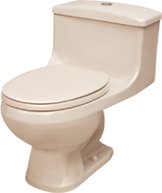
Inodoro | Está compuesto de una taza y un tanque. | 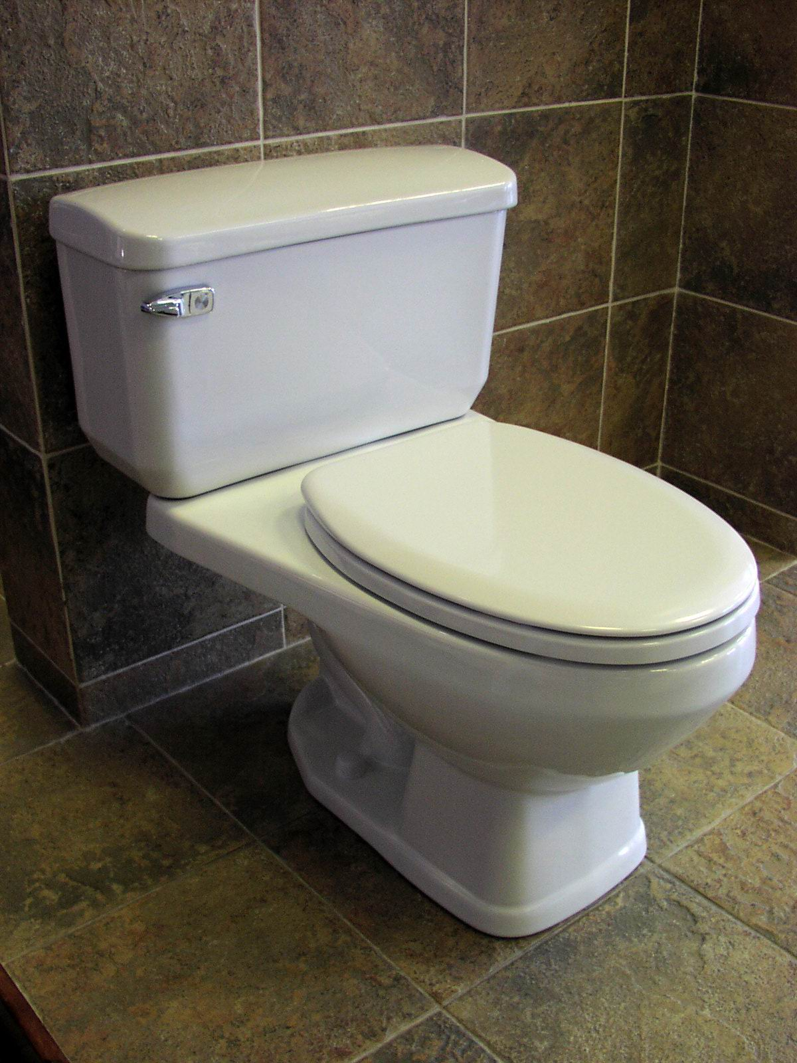
Taza fluxométrica | Para su funcionamiento requiere un fluxómetro. | 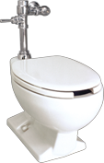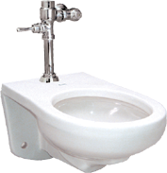
Taza de tanque alto | Una vez instalado queda separado de la taza. Por lo general, el tanque es de plástico y el accionamiento es con cadena. | 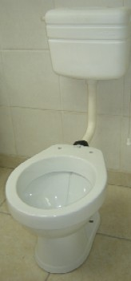
Asiento de caída normal | Es un asiento convencional, que cierra manualmente. | 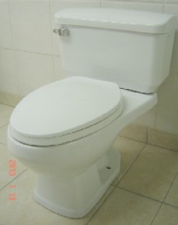
Asiento de caída amortiguada | Es un asiento que cae lentamente hasta cerrar, sin producir ruidos. | 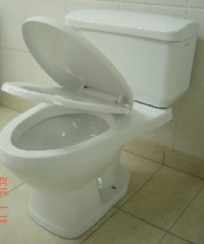
Bidet con un orificio para  grifería | Se caracteriza porque no tiene el orificio para ducha. La ducha está incorporada en la grifería monocomando. | 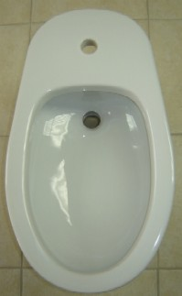

Bidet con 3 orificios para  Grifería | Tiene el orificio para ducha. Los 3 orificios para la grifería se usan para la instalación de la mezcladora de 8". | 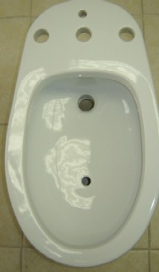
Lavatorio con pedestal | El pedestal puede ser opcional según las indicaciones el fabricante. | 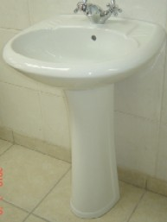
Pedestal para lavatorio | Puede ser parte del lavatorio. Una vez instalado, queda en contacto con el lavatorio y con el piso terminado.
Semipedestal | Una vez instalado queda en contacto con el lavatorio. | 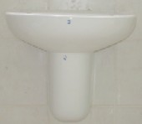
Lavatorio de sobreponer | Se instala sobre una repisa. Ejemplo: sobre una plancha de mármol. | 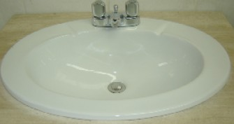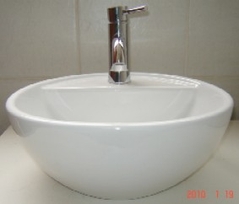
Lavatorio de embutir | Se instala debajo de una repisa. Ejemplo: debajo de una plancha de mármol. | 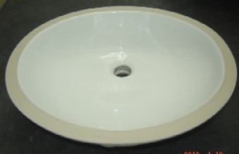
Lavadero de ropa | Por lo general no usa pedestal. | 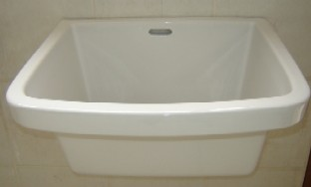
Inodoro de aro elongado | La distancia entre los agujeros de sujeción de asiento hasta el borde frontal del aro mide 470 mm. | 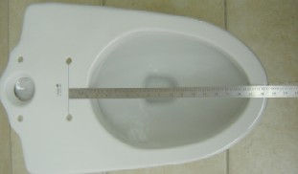
Inodoro de aro redondo | La distancia entre los agujeros de sujeción de asiento hasta el borde frontal del aro mide 420 mm. | 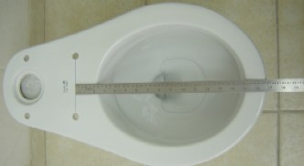
Inodoro para adultos | La altura medida desde el aro hasta el piso terminado es mínimo 343 mm. | 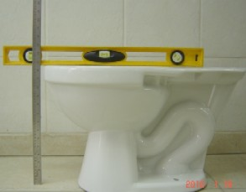
Inodoro para discapacitados | La altura medida desde el aro hasta el piso terminado está entre 430 a 485 mm.
Inodoro Comfort Height | Es una altura que puede estar entre la altura de inodoros para adultos y discapacitados
Inodoro infantil | Su altura puede variar entre 241 mm a 267 mm.

Inodoro de un solo pulsador | El pulsador generalmente está ubicado en la tapa del tanque. Algunas veces está ubicado en la pared del estanque. | 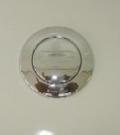
Inodoro con doble pulsador | El pulsador generalmente está ubicado en la tapa del tanque. El pulsador más grande abastece más agua y se usa para la descarga de sólidos y el pulsador más pequeño se usa para la descarga de líquidos. | 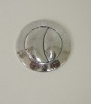
Manija | La manija está ubicada en la pared del estanque. | 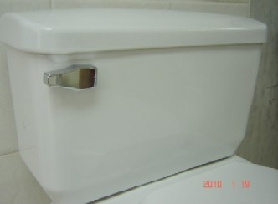
Cadena | El aparato que tiene este tipo de accionamiento es por lo general, el tanque elevado. | 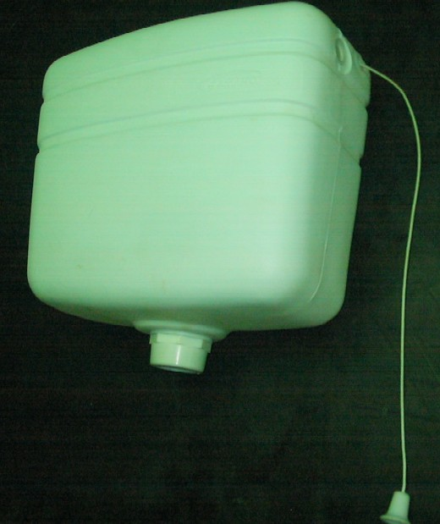
Consumo de agua de alta eficiencia | Estas marcas deben ser permanentes y visibles después de la instalación:  Para inodoros y tanques: 4.8 Lpf / 1.28 gpf  Para urinarios: 1.9 Lpf / 0.5 gpf | 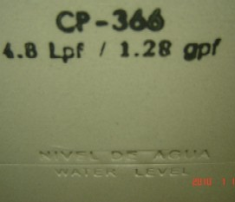
Consumo bajo de agua | Para inodoros y tanques: 6 Lpf / 1.6 gpf  Para urinarios: 3.8 Lpf / 1.0 gpf
Consumo de agua ahorrador | Para inodoros y tanques: 13.2 Lpf / 3.5 gpf
Marca de nivel del agua | Está marcado en la parte interior del tanque del inodoro. El texto está en español e inglés. | 
Código del modelo | En la fotografía se muestra el código del modelo marcado en la parte posterior de un inodoro. | 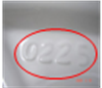
Válvula antisifónica | El nivel crítico (CL) de la válvula de ingreso nunca estará en contacto con el agua evitando el riesgo sifónico hacia la red de agua. | 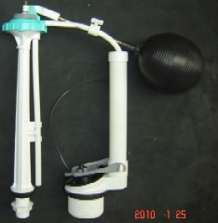

Nota:
Lpf: Liters per flush ó litros por descarga
Gpf: Gallons per flush ó galones por descarga

